1
The Sound of it: Understanding Intonation in Tag Questions-فهم سؤال

- اذا غير متاكدين من الاجابه الصوت يكون مرتفع voices goes up on the tag if we aren’t sure about the answers
- واذا متاكدين من الاجابه الصوت يكون منخفض voices goes down on the tag if we already know the answer

Examples:
You will do it quickly,won't you?

John and Mark aren't English,are they?

ــــــــــــــــــــــــــــــــــــــــــــــــــــــــــــــــــــــــــــــــــــــــــــــــــــــــــــــــــــــــــــــــــــــــــــــــــــــــــــــ
2
The Sound of it: Understanding Intonation in Questions with or

- السؤال الاختيار اذا كان اجابته نعم او لا الصوت مرتفع مرتين
He speakers voice goes up tow timesT
?tea or eoffec would you like

2-السؤال الاختبار أذا اجابته اختار هذا او هذا يرتفع الصوت في الجزء الأول وينخفض بالجزء الثاني
He speakers voice goes up on the first time and down on the second itemT

?tea or eoffec would you like

ــــــــــــــــــــــــــــــــــــــــــــــــــــــــــــــــــــــــــــــــــــــــــــــــــــــــــــــــــــــــــــــــــــــــــــــــــــــ

3
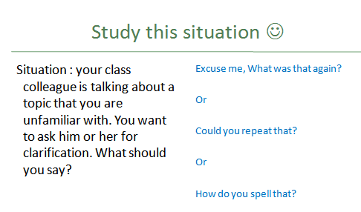
هنا اذا احد تكلم معك بشي غير مالوف اومش فاهمه وحاب انه يوضح لك
- نستخدم هالاسئله للتوضيح
- وذكر الدكتور انه نرفع نبرة الصوت نهاية السؤال
ـــــــــــــــــــــــــــــــــــــــــــــــــــــــــــــــــــــــــــــــــــــــــــــــــــــــــــــــــــــــــــــــــــــــــــــــ
4

نجي للقاعده اللي بعدها can/t,can

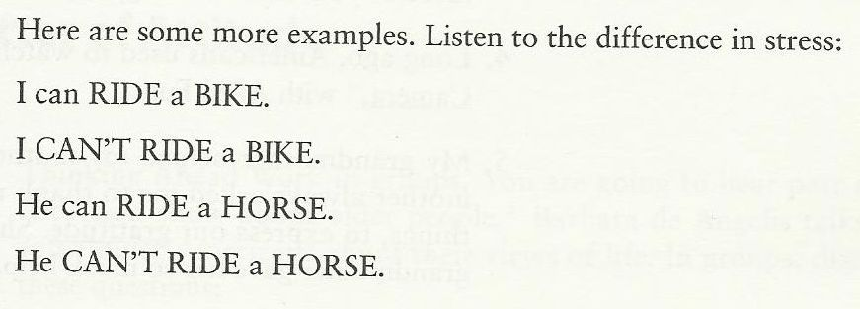
متى استخدم التشديد ع الكلمه Strees
- اذاالكلمه فيه t,can كلها اعمل عليها سترس. o/v /s

- اذامثبت can اعمل سترس على الكلام اللي بعد can.

Can\Can't
تعني اقدر \ لا اقدرCan \Can'tنعرف ان
- والي حولها مرتفع تكون منخفضة Can في النطق
واللي حولها مرتفع تكون مرتفعه Can'tفي نطق
منخفضة a\anو ادواة التعريف
ــــــــــــــــــــــــــــــــــــــــــــــــــــــــــــــــــــــــــــــــــــــــــــــــــــــــــــــــــــــــــــــــــــــــــــــــــــــ

5
What are participles?
ماهو النعت هو فعل يعمل كصفه
وفي منه ماياتي في المضارع وفي منه ماياتي في الماضي
past=ينتهي ب ed
Present=ينتهي ب ing
bore شكل الفعل الأصلي
participle = boring present
bored =past participle

ولازم نفرق بين النعت والفعل
النعت مايسبقها فعل مساعد
والفعل تكون مسبوقه بأحد الأفعال المساعده 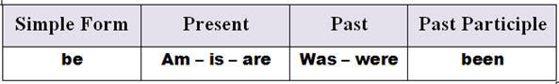

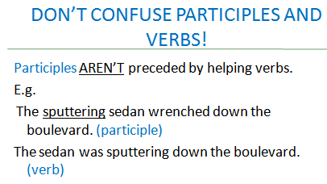
ــــــــــــــــــــــــــــــــــــــــــــــــــــــــــــــــــــــــــــــــــــــــــــــــــــــــــــــــــــــــــــــــــــــــــــ

6
Why do we use modals?
We use modals to talk about obligations, suggestions, advise and expectations!
نستخدمها للحديث عن الالتزامات والاقتراحات وتقديم المشوره اوالنصح والتوقعات

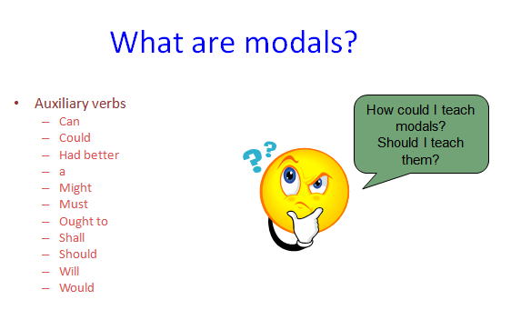

أولا لها شكلين
1-simple modals=للزمن المضارع والمستقبل
2-perfect modals= نلقاه في الزمن الماضي

1-simple modals= base form +modal

party my to friend oury einvit should we

2-perfect modals past= participle past+have+ modal
night last me called have should you

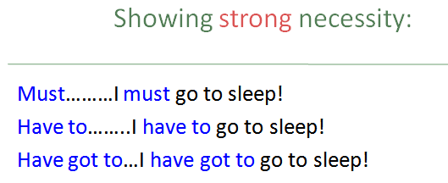
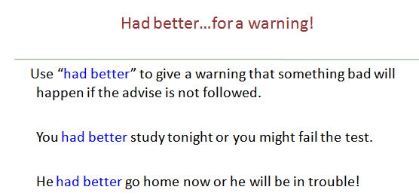
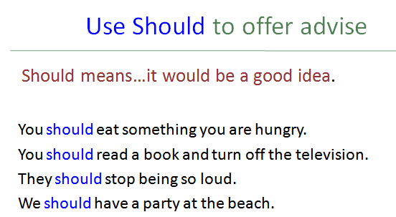

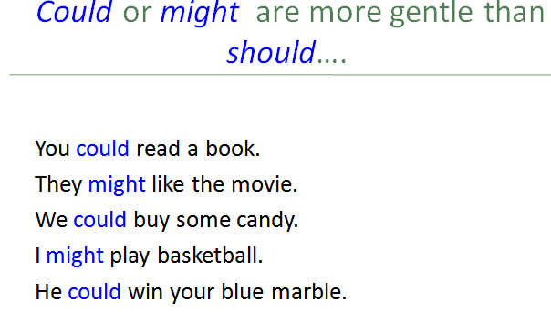

7

Gerund form

Gerund form= الشكل الأساسي للفعل +Ing

noun=ing+play
-ing عند التحدث عن المهارات او الهوايات نضع

1-صيغة الفعل يمكن ان تكون فاعل في الجمله والفاعل هذا لازم يكون مفرد وكذلك
الشخص الثالثperson-third الذي يأتي بعد صيغة المفرد لابد ان يكون مفرد أيضا
tyilibisnopse r ortantmp i an is voting

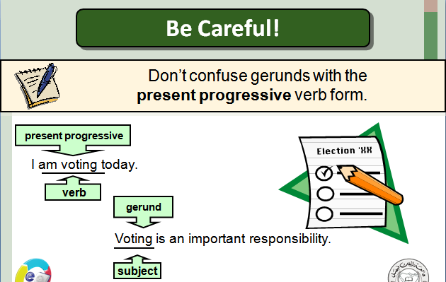

2-المضارع المستمر =يكون مسبوق ب verb to be مثل المثال الأول
وصيغة الفعل = يجي بعده verb to be
- وصيغة الفعل يمكن يجي مفعول به
I enjoy working tor the people

- نستخدم Go مع صيغة المصدر لوصف الانشطه

go-goes-went -Gone
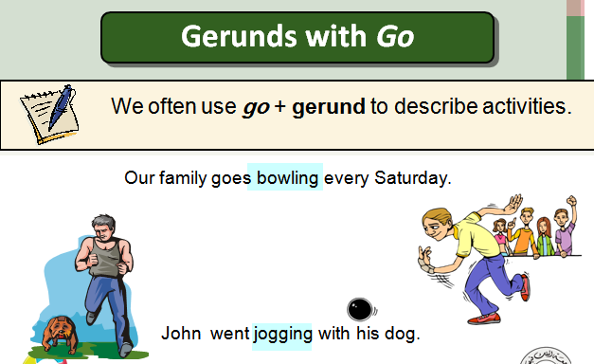
ـــــــــــــــــــــــــــــــــــــــــــــــــــــــــــــــــــــــــــــــــــــــــــــــــــــــــــــــــــــــــــــــــــــــــــــــــــــــــــــــــــــــــــــــــــــ

8
going to= ionintent للنوايا التي نعلم بها , نستخدمه اذا لدينا خطه او قرننا نفعل شي ,

will= prediction للتنبؤات التي لانعلم بها
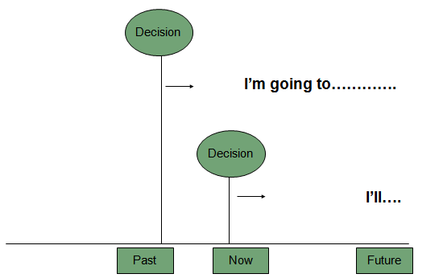

للامانه الصور مقتبسه من المحتوى
Arts of speech
ام لمى 82

